GRUPA V
wychowawczynie: K.Kopeć, E.Wierzbowska

Temat tygodnia: „Wielkanoc” (06.04 - 10.04)

PONIEDZIAŁEK
- Wysłuchaj opowiadania pt.: „Wielkanocny koszyczek” S. Karaszewskiego z wykorzystaniem ilustracji (zielona książka str.60-61)

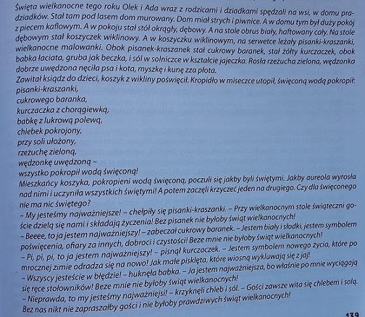
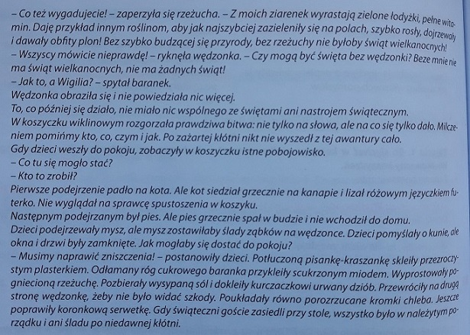
- Odpowiedz na pytania:
- Co znalazło się na stole?
- Kto odwiedził dzieci? Co zrobił?
- Jak zachowali się mieszkańcy wielkanocnego koszyczka?

- Wykonaj zadanie w książce pomarańczowej - strona 50.

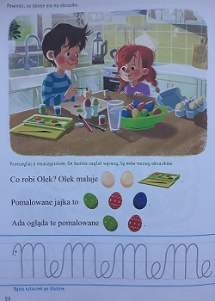
- Praca plastyczna „Pisanka Wielkanocna”

Udekoruj wybraną pisankę wg własnego pomysłu – pokoloruj kredkami lub mazakami, pomaluj farbami lub wylep plasteliną.
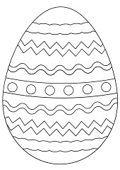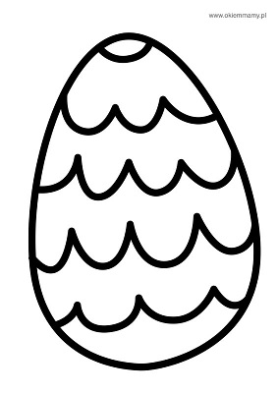

WTOREK
- Wykonaj zadania w pomarańczowej książce ze stron 56 i 57.

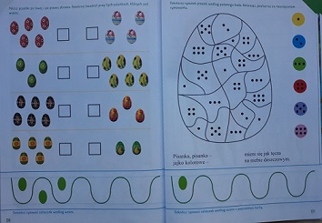

- Gra online:

https://czasdzieci.pl/gry-dla-dzieci/zagraj,548b3e-znajdz_roznice.html

- Wielkanocne zabawy ruchowe
Rozgrzewka z Kubusiem:
https://www.youtube.com/watch?v=yUSNJlErIfI
Wyścig z jajem
Potrzebna będzie łyżka - drewniana lub zwykła, i jajko (np. czekoladowe). Wyznaczamy start i metę, prosimy dziecko, żeby przeniosło jajko na łyżce w taki sposób, aby nie spadło. Dodatkowo można mierzyć czas, zorganizować wyścig, zaproponować konkretny sposób poruszania się, np. tyłem, bokiem, stopa za stopą, na kolanach, wielkimi krokami, na palcach, na piętach, na bokach stóp, dołożyć przeszkody na które nie wolno nadepnąć, zawiązać oczy, z jajkiem między kolanami itd. Dziecko powinno starać się przez całą trasę trzymać wyprostowaną rękę.
Zbijające jajko
Potrzebujemy plastikowych kubeczków i plastikowe jajko. Wyznaczamy miejsce z którego będziemy rzucać, a po przeciwnej stronie ustawiamy kubki. Dziecko rzuca tak długo, aż wszystkie kubeczki się przewrócą. Można zrobić rundy i liczyć punkty.
Szukanie jajek
Należy ukryć w domu kilka czekoladowych jajek. Zadaniem dziecka jest odnalezienie jajek poprzez podpowiedzi „ciepło-zimno”.
ŚRODA
- Wysłuchaj piosenki pt. „Wielkanocne idą święta”

https://www.youtube.com/watch?v=B3AVIa8MJbQ

- Jaki jest nastrój piosenki (wesoły, smutny)?
- Jakie święta się zbliżają?
- Jakie zwierzęta wystąpiły w treści utworu?

- Praca plastyczna - propozycje
Kurczaczek
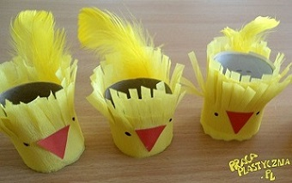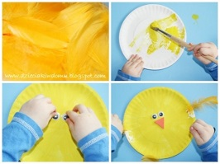

Zajączek
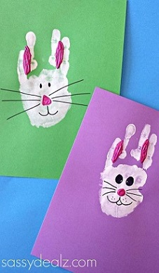

CZWARTEK
- Słuchanie opowiadania pt.: „Pamiętnik Kasi” B. Kosmowskiej
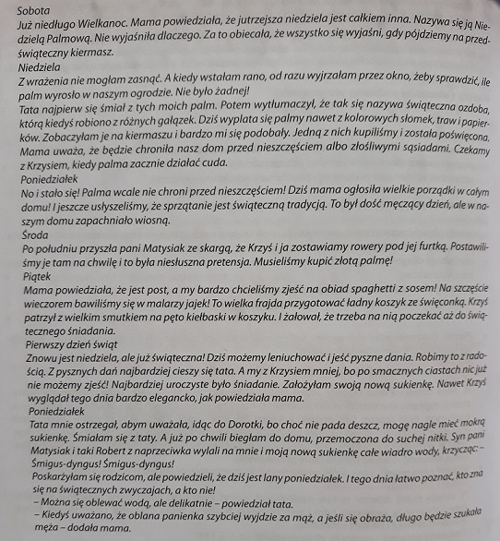
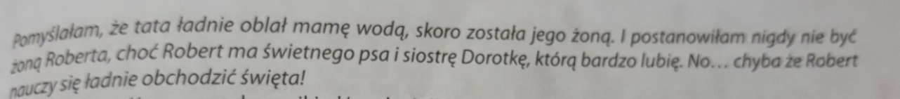
- Wymień świąteczne zwyczaje, z zachowaniem odpowiedniej kolejności:
- święcenie palm
- porządki przedświąteczne
- święcenie pokarmów
- śniadanie wielkanocne
- śmigus-dyngus

- Wykonaj zadania w pomarańczowej książce na stronach: 52 i 53.

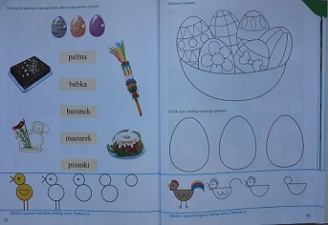

- Ćwiczenia gimnastyczne – kształtowanie prawidłowej postawy ciała

https://www.youtube.com/watch?v=2BQCcIjudZ8

PIĄTEK

- Wykonaj zadanie w różowej książce – strona 65

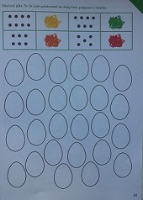

- Obejrzyj bajkę pt. „Wielkanocny czepiec Ruby”
https://www.youtube.com/watch?v=CmtqWLGWHWQ
- W wolnej chwili:
- pomóż rodzicom w świątecznych porządkach
- przygotuj wspólnie jakąś potrawę wielkanocną
- zadzwoń z życzeniami do bliskich

